智能媒体工作坊
——借助AI挖掘笔迹隐性知识
技术报告
从端正到扭曲：不同书写目标下的符号变形规律与 AI 识别局限
作者姓名：______邵奕博________
学 号：____1191230327____
提交日期：2026年7月_10_日
【选题】
本报告基于当前 outputs 数据完善，合并完成选题4，并在此基础上拓展完成选题5：
□ ① 不同书写工具对字迹变形的影响
□ ② AI图形推理的能力局限与成因
□ ③ 高频快速书写下的字迹趋同性
☑ ④ 不同书写目标（端正易读 / 美观 / 极致扭曲）下的视觉差异分析
☑ ⑤ 基于美观 vs 极致扭曲的多模型识别、形态特征解释与 AI 局限分析

摘要
本报告围绕《从端正到扭曲：不同书写目标下的符号变形规律与 AI 识别局限》展开。选题4首先基于端正易读、美观书写、极致扭曲三类裁切后的抄写格图像，复用基础案例A的 Data 分组、视觉特征提取、PCA 和 t-SNE 分析流程，使用本地 ResNet50 权重提取深度视觉特征，检验三类书写目标是否存在显著视觉差异。选题5在选题4的基础上进一步聚焦最容易混淆的“美观 vs 极致扭曲”，比较 ResNet50、Swin_T、Morphology 和 Fusion 四种特征方案，分析 AI 对细粒度符号变形的识别能力及局限。当前统一输出采用 page_id 分组划分训练集和测试集，降低同一扫描页样本同时进入训练与测试的风险。
结果显示，选题4三分类 Accuracy 为 0.749，Macro F1 为 0.745；三组距离中“美观 vs 极致扭曲”的中心距离最小，说明其是更困难的细粒度区分对象。选题5中 Fusion 融合特征 Accuracy 为 0.750，Macro F1 为 0.750，优于单独深度特征和单独形态学特征。该结果表明，深度模型能够捕捉整体视觉风格，但解释扭曲机制仍需要外接框、轮廓复杂度、参考偏离等可解释形态特征补充。
关键词：符号变形；书写目标；ResNet50；Swin Transformer；形态学特征；AI 识别局限
1 数据与已有资源检查
本项目没有直接使用整张扫描页作为分析对象，而是先将三类扫描页裁切为单个抄写格图像。裁切后的目录为基础案例A的 Data 目录，三类子文件夹分别为端正易读、美观、极致扭曲，每组 2880 张，共 8640 张。裁切索引保存在 Data/image_index.csv，包含 image_path、label、source_page、page_id、crop_id、row、col 等字段。
表1 数据整理结果
类别 | 裁切图像数 | 原始扫描页来源 | 整理后目录
端正易读 | 2880 | 3-以端正易读方式抄写符号 | Data/端正易读
美观 | 2880 | 4-以美观方式抄写符号 | Data/美观
极致扭曲 | 2880 | 5-以极致扭曲方式抄写符号 | Data/极致扭曲
本地模型资源位于视觉特征计算/model。当前检测到 ResNet50.pth、Swin_T.pth、ViT_B16.pth，以及 CLIP 和 DINOv2 的 HuggingFace 本地缓存。正式实验优先使用 ResNet50 与 Swin_T 的 torchvision 本地权重；ViT_B16、CLIP 和 DINOv2 可作为后续扩展，但未作为本次主实验结论来源。
2 视觉分析.py 的复用与兼容处理
基础案例A中的视觉分析.py 已实现按 Data 子文件夹读取类别、生成 image_index.csv、提取视觉特征、PCA 降维、t-SNE/UMAP 二维嵌入和可视化等核心流程。该流程被本项目保留并复用。由于原脚本中仍包含 ViTFeatureExtractor 等较旧 transformers 接口，且当前任务强调离线运行，本报告采用兼容脚本使用本地 torchvision ResNet50 和 Swin_T 权重完成正式实验。原始视觉分析.py 已备份为视觉分析_backup.py，未直接覆盖。
3 选题4：三类书写目标的视觉差异
选题4的目标是证明端正易读、美观、极致扭曲三类书写方式在视觉特征空间中是否存在差异。实验使用 ResNet50 深度特征，经 PCA 降维后训练 RandomForestClassifier，并使用 t-SNE 观察二维分布。分类划分使用 GroupShuffleSplit 按 page_id 分组进行 8:2 划分，尽量避免同页样本泄漏。
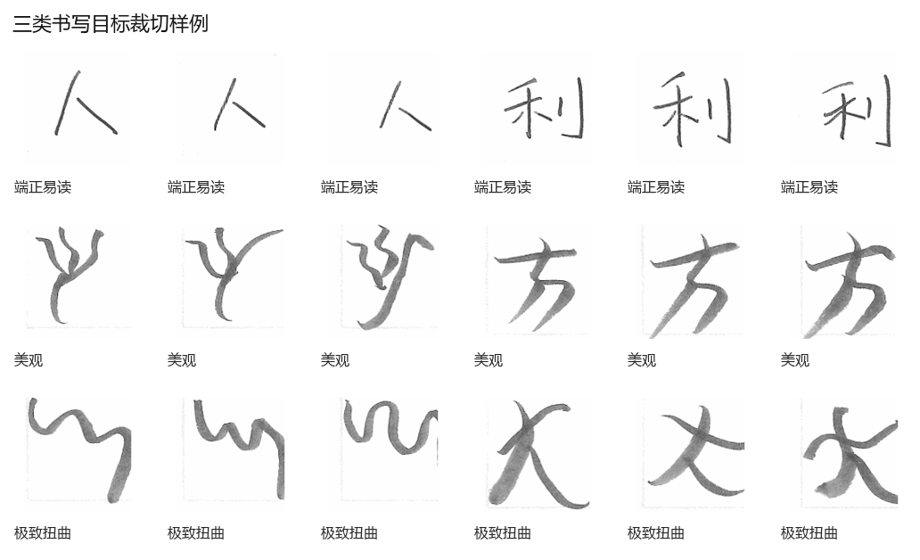
图1 三类书写目标的裁切样例
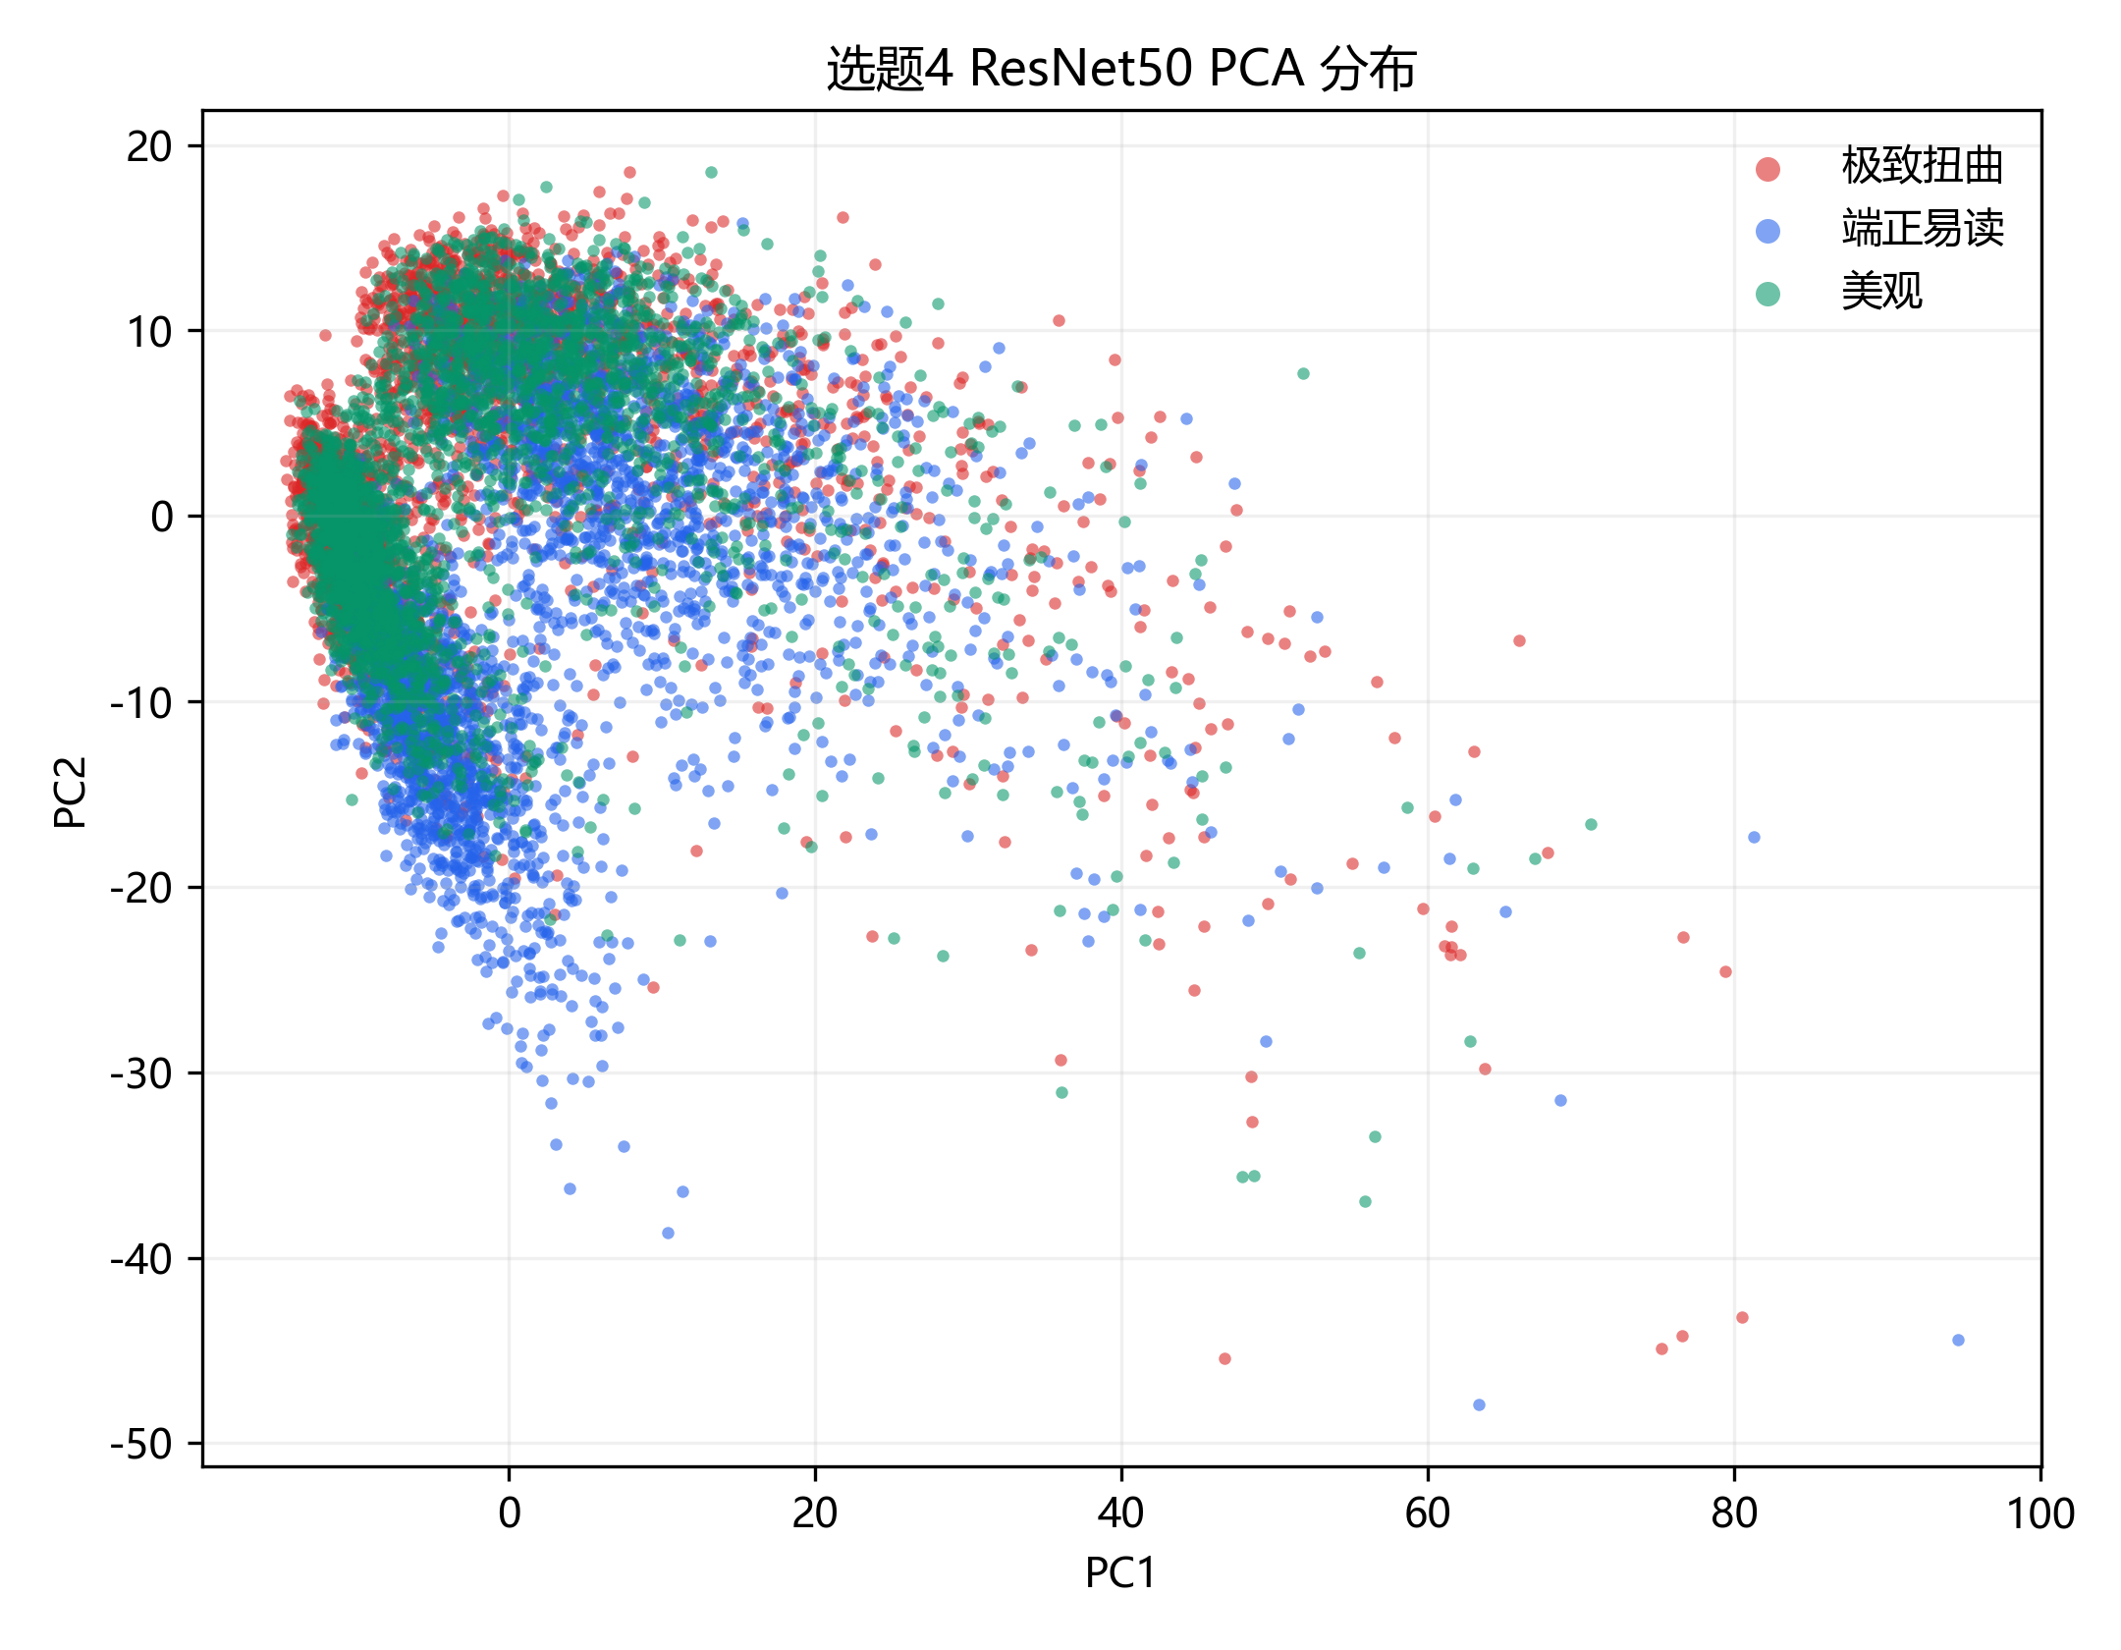
图2 选题4 ResNet50 PCA 二维分布
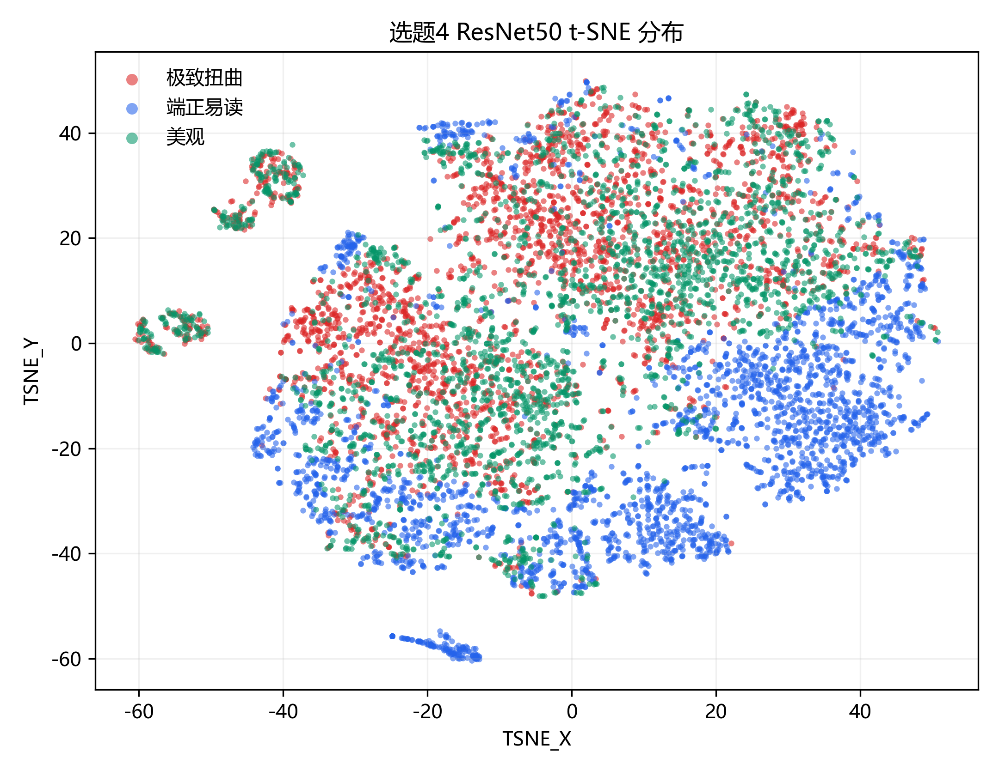
图3 选题4 ResNet50 t-SNE 二维分布
表2 三类书写目标的视觉特征距离
对比 | 前10 PC中心距离 | t-SNE中心距离 | PC1 Cliff's delta
端正易读 vs 美观 | 12.964 | 24.728 | 0.298
端正易读 vs 极致扭曲 | 14.127 | 31.560 | 0.335
美观 vs 极致扭曲 | 3.555 | 6.889 | 0.050
表3 选题4三分类性能
模型 | 样本数 | 训练数 | 测试数 | Accuracy | Macro F1
ResNet50 + PCA + RandomForest | 8640 | 6912 | 1728 | 0.749 | 0.745
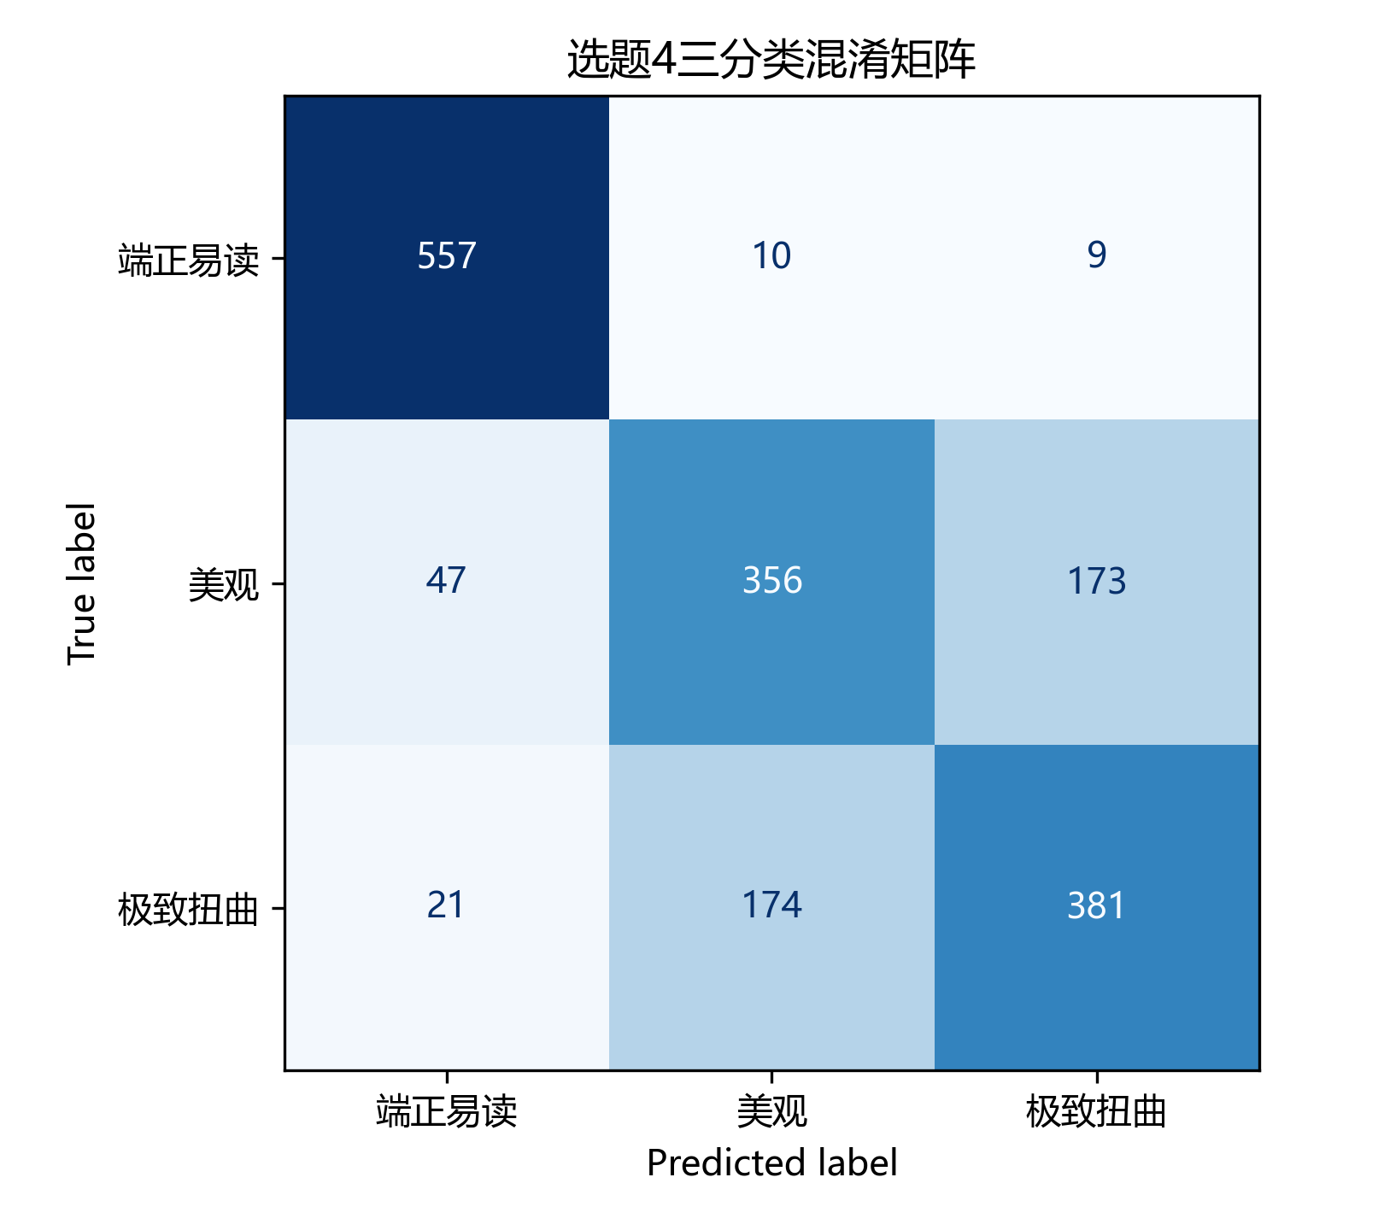
图4 选题4三分类混淆矩阵
从距离结果看，端正易读与极致扭曲之间的前10 PC中心距离最大，端正易读与美观次之，美观与极致扭曲最小。该结果说明三类书写目标确实存在系统性视觉差异，但美观与极致扭曲在特征空间中更接近，也为选题5聚焦二者提供了依据。
4 选题5：美观与极致扭曲的细粒度识别
选题5建立在选题4的结论之上，不再重复证明三类差异，而是选择最难区分的“美观 vs 极致扭曲”作为拓展对象。该任务比较四种特征方案：ResNet50 深度视觉特征、Swin_T 深度视觉特征、Morphology 可解释形态学特征，以及三者拼接后的 Fusion 融合特征。形态学特征包括墨迹占比、外接框宽度/高度/面积比例、轮廓周长、复杂度、边缘密度、方向熵和 ref_chamfer 等指标。
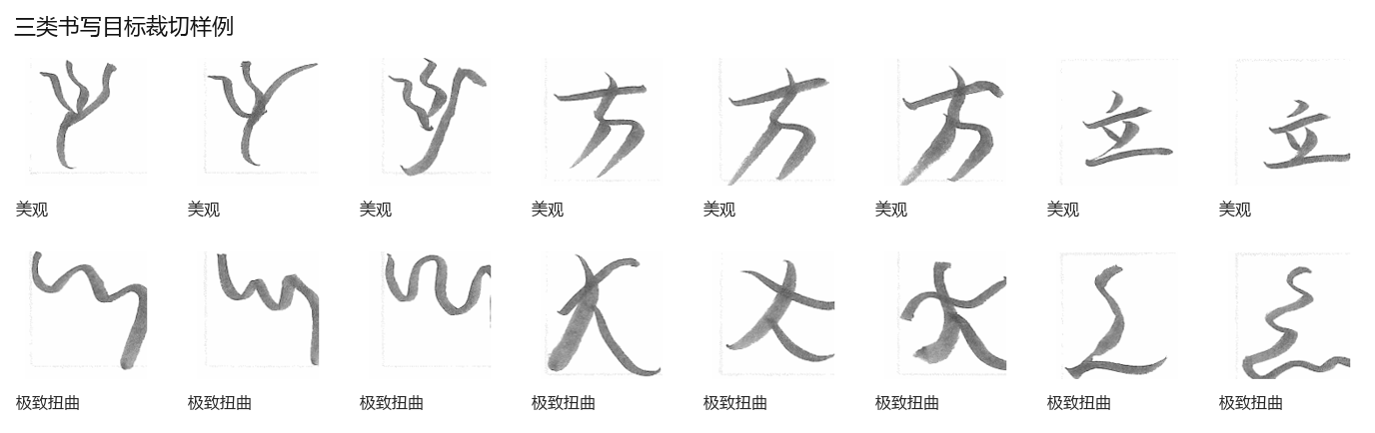
图5 美观与极致扭曲裁切样例对比
表4 选题5二分类性能对比
特征方案 | 特征数 | 样本数 | 测试数 | Accuracy | Macro F1
ResNet50 | 20 | 5760 | 1152 | 0.681 | 0.681
Swin_T | 20 | 5760 | 1152 | 0.697 | 0.697
Morphology | 12 | 5323 | 1115 | 0.703 | 0.703
Fusion | 52 | 5323 | 1115 | 0.750 | 0.750
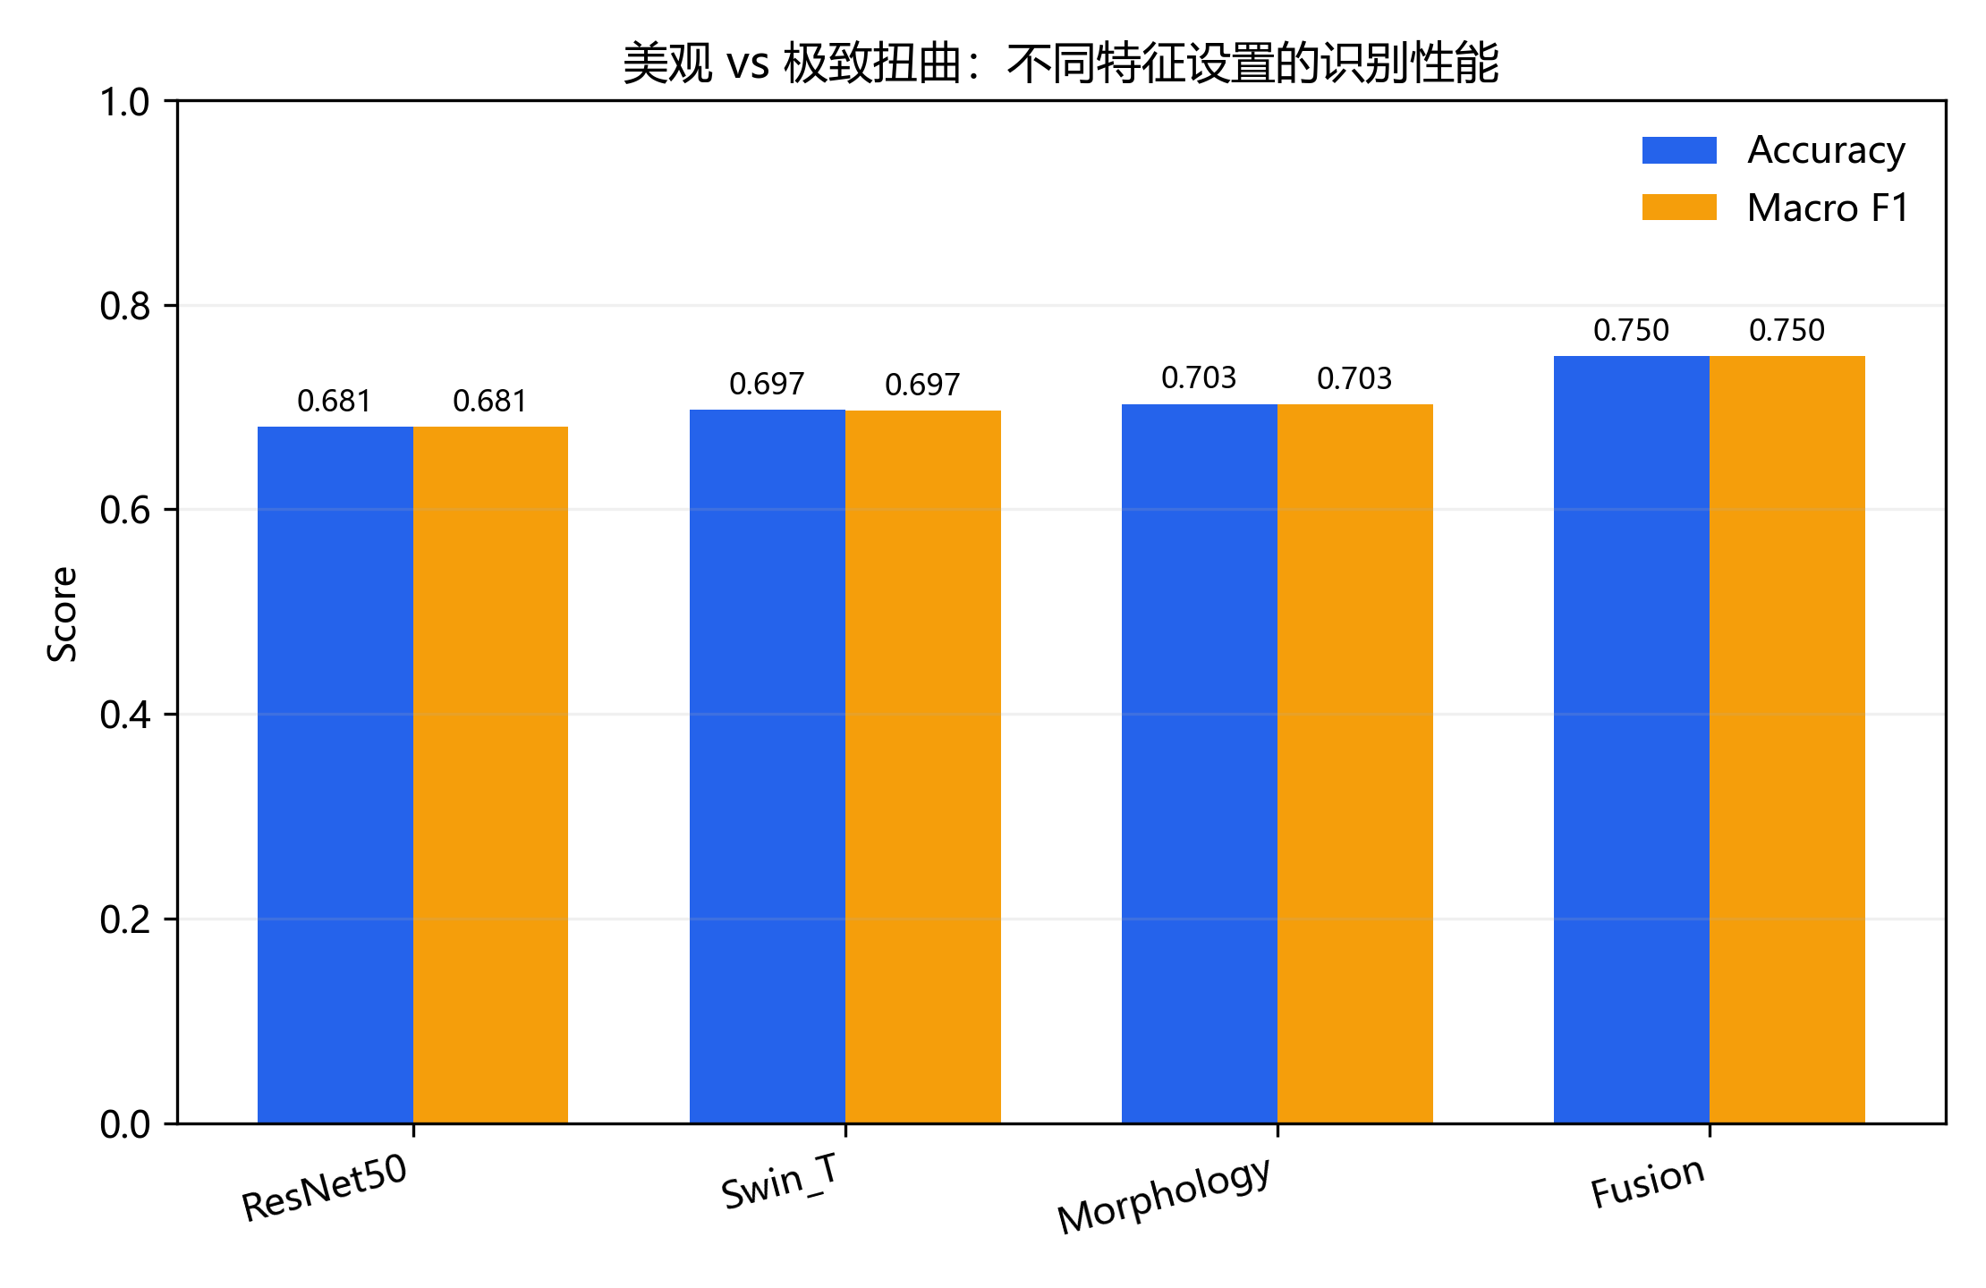
图6 四种特征设置下的 Accuracy 与 Macro F1
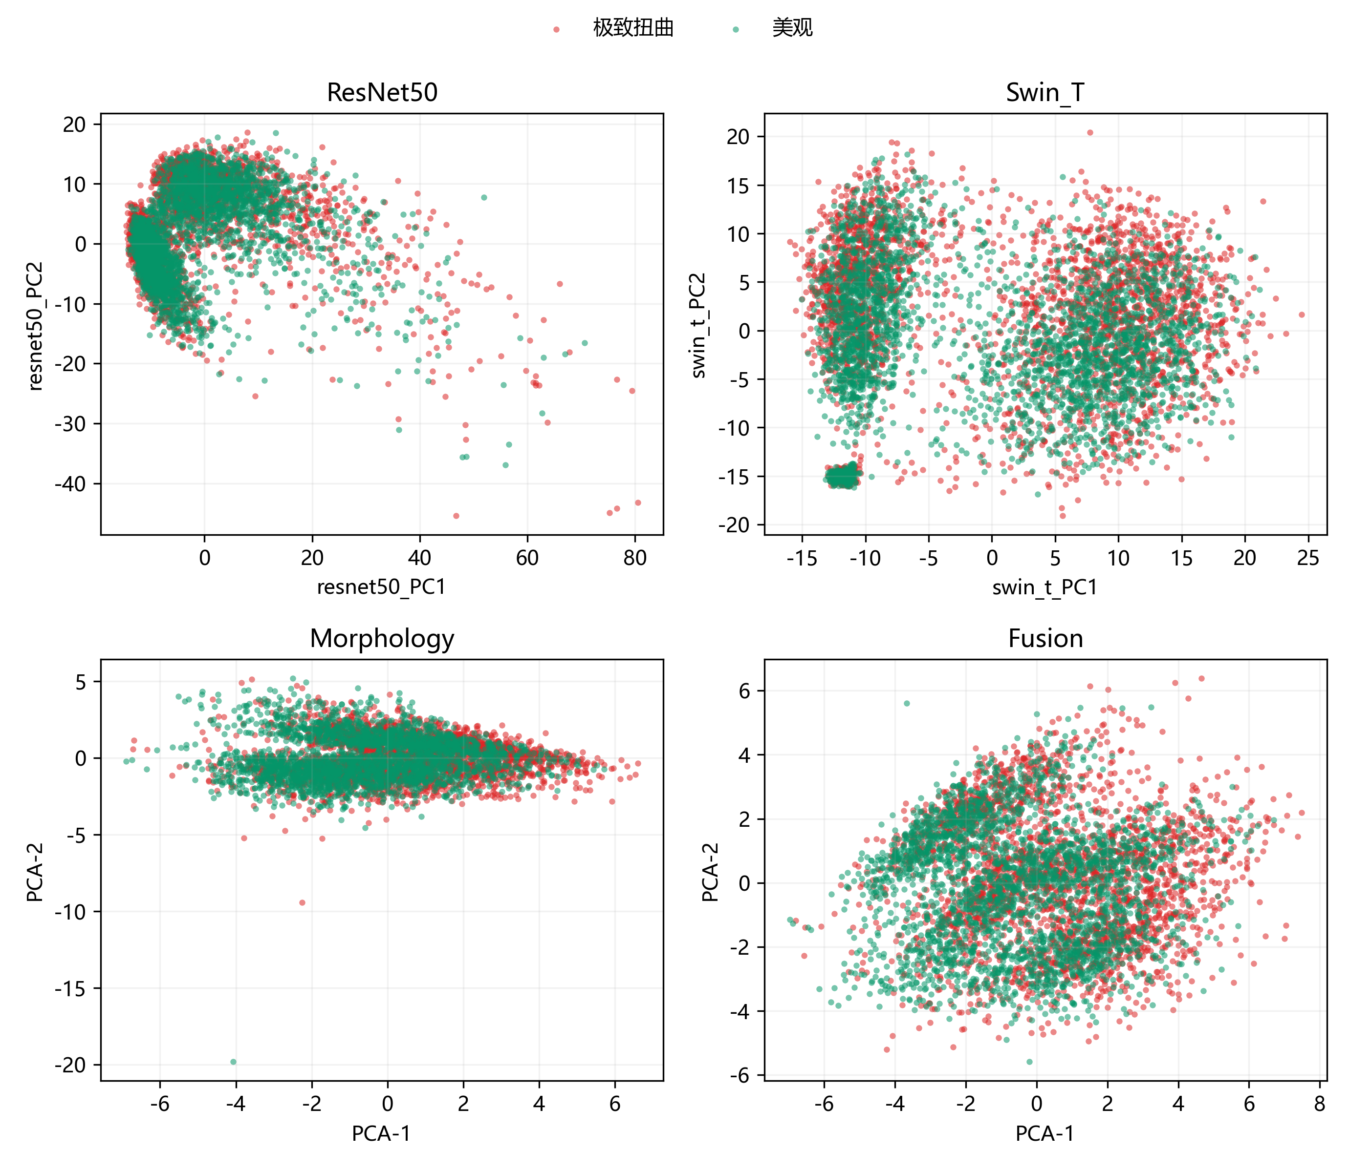
图7 四种特征空间中的美观/极致扭曲分布
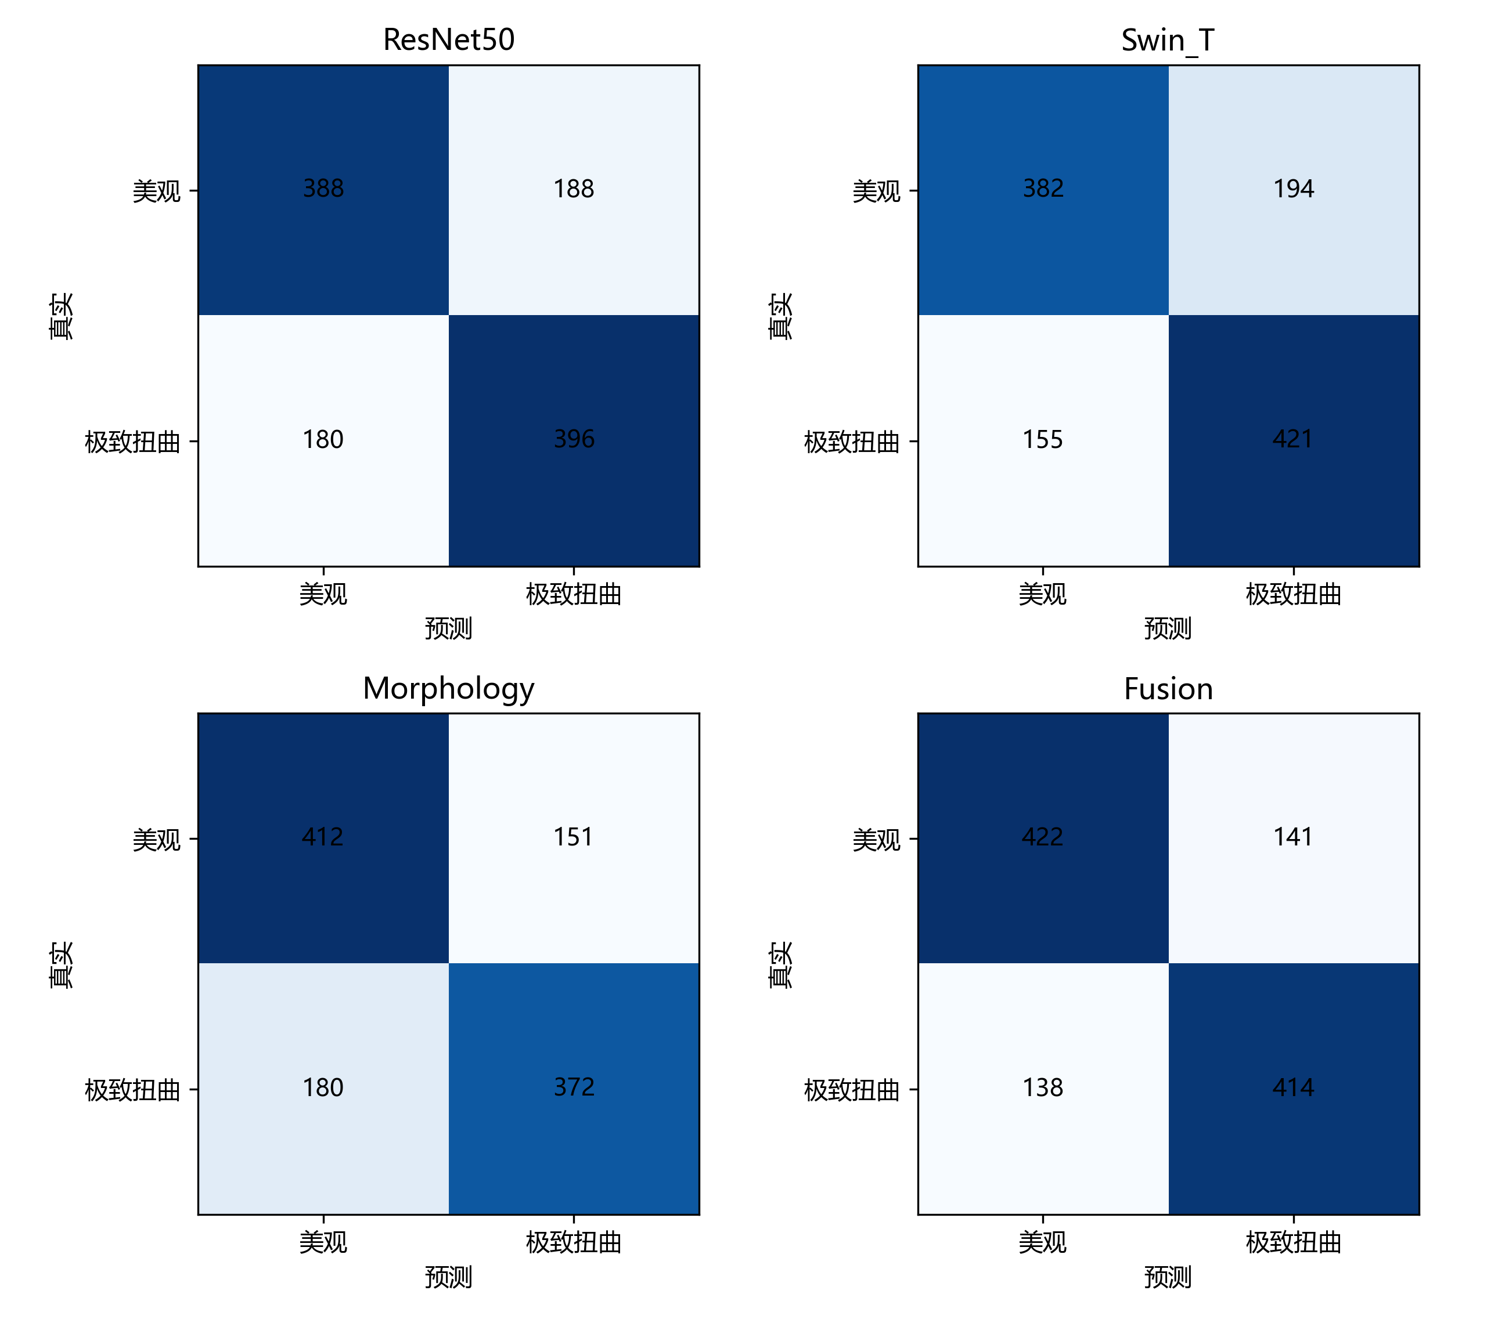
图8 四种特征设置下的混淆矩阵
表5 Fusion 模型前10个重要特征
特征 | 重要性
bbox_width_ratio | 0.0488
swin_t_PC2 | 0.0384
bbox_area_ratio | 0.0364
swin_t_PC3 | 0.0317
ref_chamfer | 0.0288
resnet50_PC3 | 0.0257
resnet50_PC7 | 0.0240
complexity | 0.0228
perimeter_norm | 0.0222
resnet50_PC5 | 0.0198
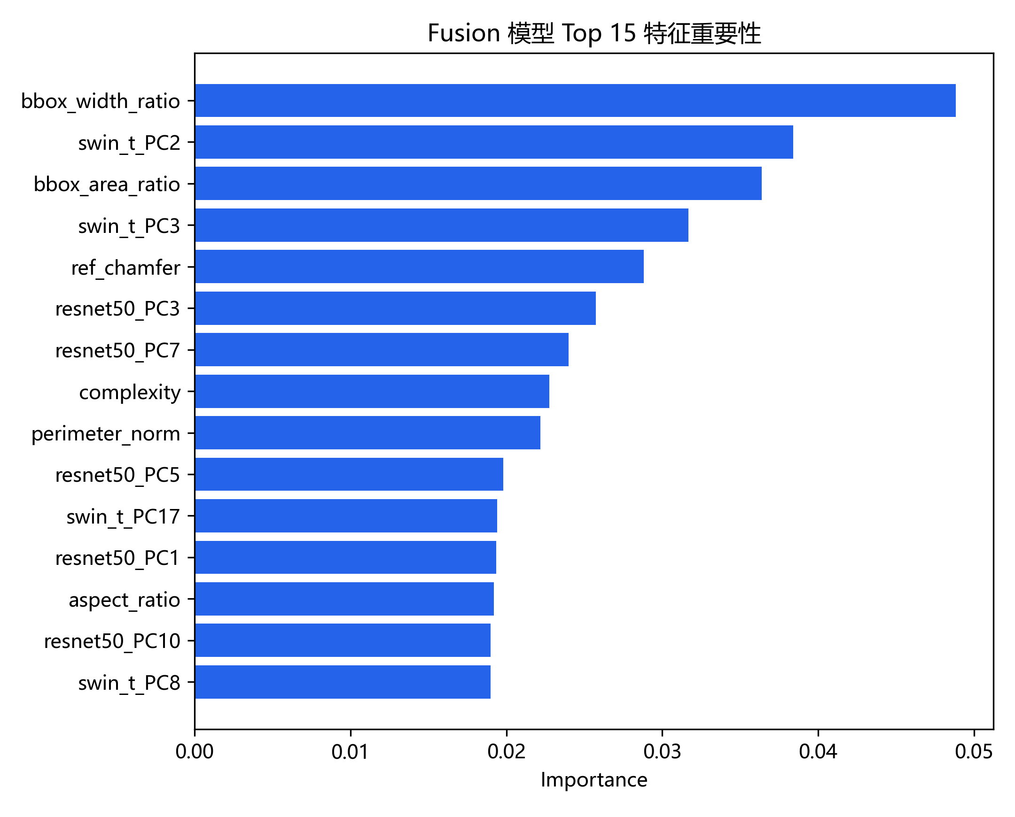
图9 Fusion 模型 Top 15 特征重要性
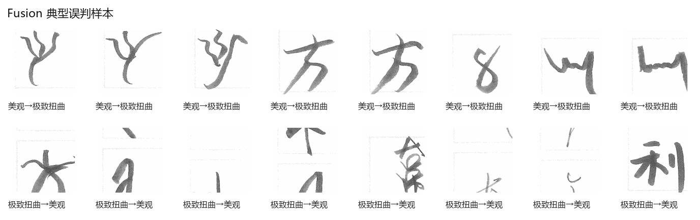
图10 Fusion 模型典型误判样本
选题5结果显示，单独 ResNet50 与 Swin_T 特征均能捕捉一定整体风格差异，但准确率仍约在 0.68 至 0.70；Morphology 特征略高，说明可解释的轮廓与空间占用指标对扭曲识别更直接；Fusion 融合特征达到最高性能，说明深度视觉特征与形态学特征具有互补性。
5 AI 识别局限与实验边界
AI 模型在区分端正易读与极致扭曲这类差异较大的目标时表现较好，但在美观与极致扭曲之间仍存在局限。二者都可能包含曲线夸张、结构调整和个性化笔画，模型看到的是连续风格变化，而不是清晰类别边界。深度特征能判断整体视觉相似性，却不直接说明差异来自外接框扩张、轮廓复杂化、重心偏移还是参考符号偏离。因此，本项目引入 Morphology 和 Fusion 特征，以补充解释性。
实验仍存在边界：数据来自同一课程扫描模板，裁切参数较固定，模型可能学习到部分页面、网格或书写者习惯。虽然当前整理脚本已按 page_id 分组划分以降低同页泄漏风险，但后续仍可通过更多书写者、更多符号和跨人划分进一步检验泛化能力。
6 结论
本报告完成选题4并进一步拓展选题5。选题4证明端正易读、美观、极致扭曲三类书写目标在视觉特征空间中存在可测量差异；选题5进一步说明，美观与极致扭曲是更难的细粒度识别任务。深度视觉特征有助于捕捉整体风格，形态学特征有助于解释扭曲机制，融合特征则在性能和解释性之间取得更稳定的平衡。总体来看，AI 可以识别符号变形趋势，但对隐含审美边界和主动扭曲策略的理解仍有限。
参考文献
[1] He K, Zhang X, Ren S, Sun J. Deep residual learning for image recognition[C]. CVPR, 2016.
[2] Liu Z, Lin Y, Cao Y, et al. Swin Transformer: Hierarchical vision transformer using shifted windows[C]. ICCV, 2021.
[3] Breiman L. Random forests[J]. Machine Learning, 2001.
[4] Kruskal W H, Wallis W A. Use of ranks in one-criterion variance analysis[J]. Journal of the American Statistical Association, 1952.

